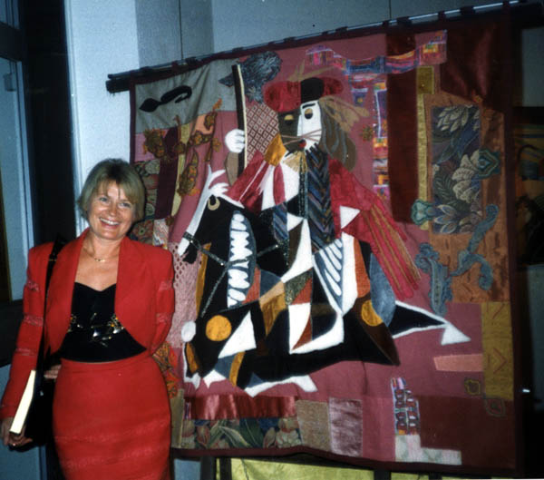
swava

Swava Launay Bartosiewicz pochodzi z Zamojszczyzny. Obecnie mieszka i pracuje we Francji.
Studia Literackie odbyła na Uniwersytecie Jagiellońskim i Paryskiej Sorbonie.
Edukację artystyczną kontynuuje w EcoleArts Plastiques-Valauris, gdzie uprawia rysunek, grafikę i malarstwo.
W ostatnich latach Jej pasją stała się tkanina artystyczna. Tworzy w technice aplikacji i patchworku.
Tkaniny Swavy Launay były i są wystawiane w wielu galeriach świata, a także w Polsce:
Philadelphia, Manhattan, New York; Gildo Pastor Center, Monaco; Krakow Poland; Vilnius, Lithuania; Brussels; Vienna Austria; Sao Paulo, Brazil; Montreux, Rapperswil, Switzerland ...
Ma stałe wystawy w City Halls of Mougins, Beausoleil, Eiguilles.
Jej prace znajdują się również w prywatnych kolekcjach m.in. Mr. Lenotre, Texas; Mr. Chełkowski, New York; Hélène Pastor, Monaco.
Uczestniczyła również w wielu wystawach międzynarodowych m.in. w Krakowie i Strasbourgu.

